实验3 选择结构程序设计
一、实验目的
1．学会正确使用逻辑运算符和逻辑表达式。
2．熟练掌握if语句的使用（包括if语句的嵌套）。
3. 熟练掌握switch语句。
4．掌握一些简单的算法
5. 进一步学习程序调试的方法。
二、评分表
序号 | 项目 | 总分 | 评分标准 | 实际得分
1 | 实验原理分析 | 5 | 对实验全过程涉及的知识点应用进行有效分析 | 5
2 | 实验设计 | 20 | If语句设计（8分）、switch语句设计（8分），逻辑运算符和逻辑表达式设计（4分） | 20
3 | 实验过程 | 30 | 对遇到的问题进行分析（10分）、解决思路（5分）、方案（5分）、过程（10分） | 25
4 | 实验源码 | 30 | 实验源码的书写规范性（4分）、标识符的命名规范（3分）、是否有注释（3分）、代码的正确性（20分） | 30
5 | 运行结果 | 10 | 是否有代码截图（5分），是否对结果进行分析（5分） | 10
6 | 实验总结 | 5 | 对实验是否进行了有效总结，主要体现在对知识点的理解，实验过程的总结、知识点应用总结 | 5
总分 | 95
实验评价

三、实验内容
1. 有一分段函数 ：
|x| x<0
y= 2x+1 0<=x<100
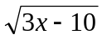 x>=100
编写程序，输入x的值，输出y的结果(输出y保留两位小数)。
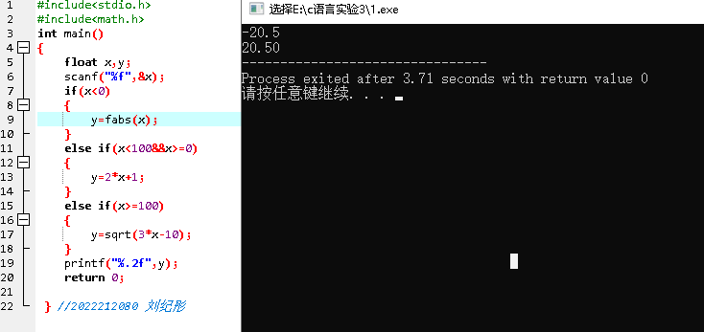
2.输入三个数，按由小到大的顺序输出。
采用if语句的嵌套来实现。
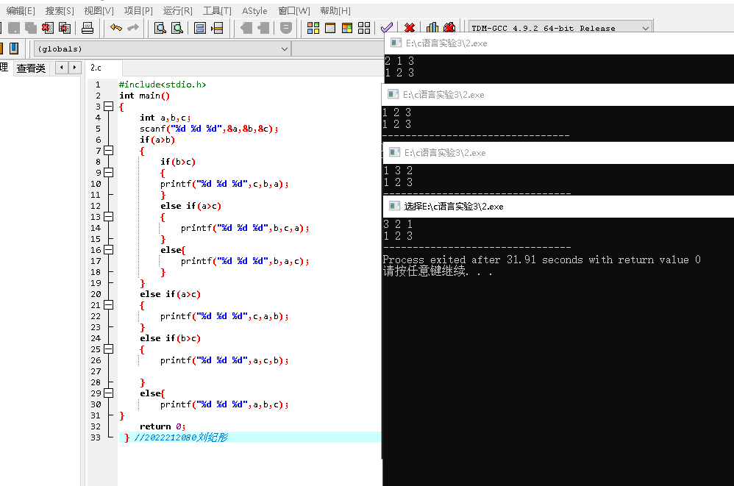
3.编写程序，学生单科成绩按下列标准分等（其中x为每个学生的单科成绩）
成绩 等级英文名称
x<60 bad
60<=x<80 middle
80<=x<90 good
90<=x excellent
现输入某个学生的单科成绩，请输出对应的等级标准。
（采用嵌套的if语句和switch语句来完成）

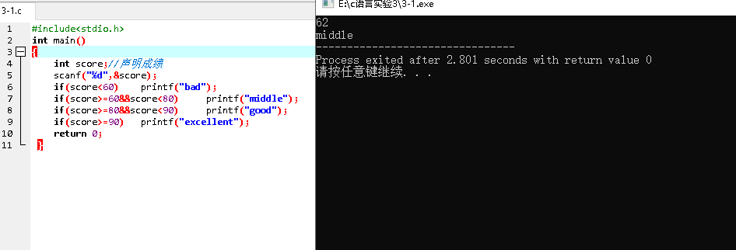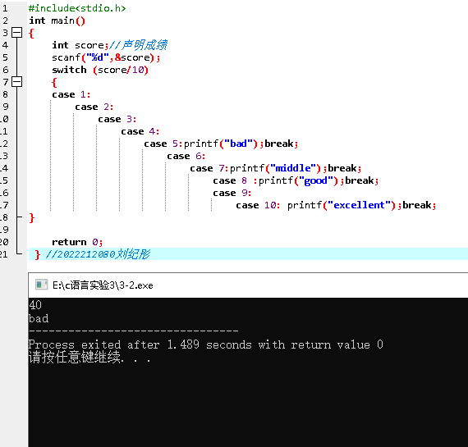
4．写出下面程序的预期结果，上机输入并运行程序，验证你的结果并分析。（运行4次，分别输入1、2、3、5）
#include<stdio.h>
int main()
{ int i;
scanf("%d",&i);
switch(i)
{case 1:
case 2:printf("i=");
case 3:printf("%d\n",i);break;
default:printf("ok!\n");
}
return 0;
}
把对应的结果填到横线处，并写出为什么。
输入：1 结果为：i=1，为什么？没有break会一直执行到break为止
输入：2 结果为：i=2，为什么？同理
输入：3 结果为：3，为什么？case 3后有break
输入：5 结果为：ok!，为什么？所有选择里面没有5，执行default

5.选做题：
1）趣味菜单设计
要求屏幕上输出选择题：
1大雁为什么要向南飞
2 什么人是不用电的?
3 阿呆开车去动物园玩，动物园很近，他的路并没有走错，为何却总到不了目的地？
如用户输入选项：1
则输出1的解答：走路慢
如用户输入选项：2
则输出2的解答：缅甸人
如果用户输入选项：3
则输出3的解答：开的电动玩具车,他在外面
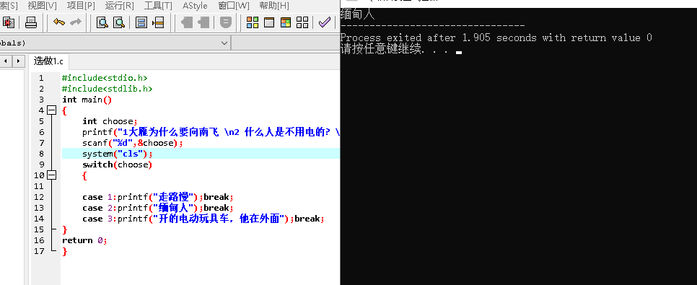
2）从键盘输入一个字符型数据，若输入一个数字字符（'0'-'9'），则将其转换成相应的整数显示出来；若输入其它字符，则显示出错信息。
[提示] 根据字符型数据的ASCII码值是否在‘0’字符与‘9’字符之间进行判断。 使用if…else…语句 。
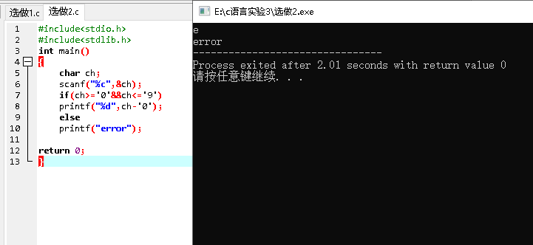
3）编程设计一个简单的计算器程序，要求根据用户从键盘输入的表达式： 操作数1 运算符op 操作数2
计算表达式的值，指定的运算符为加(+)、减(-)、乘(*)、除(/)
例如 输入： 2+3
则输出：2+3=5
如输入：5-3
则输出：5-3=2
……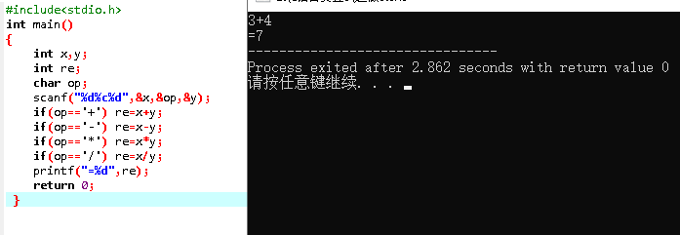
四、实验总结
通过这一次的实验，我加深了对于switch和if函数的印象，能够正确地使用两个函数，在这次实验过程中，我发现我对于switch函数的格式可能还不够熟练，但每次在报错的时候就能找到问题所在，还是对于基本的书写格式掌握不够清楚，同时这次实验相比上次对于逻辑运算符的理解加深了，也知道如何正确使用逻辑运算符，希望在以后的学习中能把c语言的基础打扎实。

